Opis predmetu zákazky - Vzor vlastného návrhu plnenia

- Názov predmetu zákazky: Propagačné predmety s potlačou pre odbor komunikácie a prevencie prezídia PZ (ID zákazky 70468)

Predmetom zákazky je obstaranie propagačných predmetov s potlačou pre potreby propagácie odboru komunikácie a prevencie Prezídia policajného zboru.

- Hlavný kód CPV:
39294100-0 Informačné a propagačné výrobky

- S tovarom sa požaduje zabezpečiť aj tieto súvisiace služby:
- dodanie tovaru do miesta dodania,
- vyloženie tovaru v mieste dodania.

- Verejný obstarávateľ si vyhradzuje právo prevziať iba tovar funkčný, bez zjavných vád, dodaný v kompletnom stave a v požadovanom množstve. V opačnom prípade si vyhradzuje právo nepodpísať dodací list, neprebrať dodaný tovar a nezaplatiť cenu za neprebraný tovar.

- Tovar musí byť nový, nepoužívaný, zabalený v neporušených obaloch, nepoškodený.

- Verejný obstarávateľ požaduje na dodaný tovar min. 24 mesačnú záruku, pokiaľ na záručnom liste nie je vyznačená dlhšia doba podľa záručných podmienok výrobcu. Záručná doba začína plynúť dňom prevzatia predmetu zmluvy na základe dodacieho listu.

- Tovar nesmie byť recyklovaný, repasovaný, renovovaný.

- Lehota plnenia je:
- do 30 dní odo dňa nadobudnutia účinnosti zmluvy.

- Miestom dodania je:
Ministerstvo vnútra SR
Prezídium Policajného zboru
Račianska 45, Bratislava

- Technická špecifikácia predmetu zákazky:
Všetky technické parametre/funkcionality, resp. vlastnosti požadovaného predmetu zákazky uvedené v tabuľke nižšie predstavujú minimálne požiadavky, ktoré musia byť splnené vo vlastnom návrhu plnenia uchádzača.

Požadovaná min. technická špecifikácia, parametre a funkcionality určené verejným obstarávateľom |  | Vlastný návrh plnenia  (doplní uchádzač)  Požaduje sa uviesť skutočnú špecifikáciu ponúkaného predmetu zákazky – výrobcu, typové označenie a technické parametre.  V prípade číselnej hodnoty uviesť jej skutočnú hodnotu
Položka č. 1 - Reflexný ťaháčik na zips
Množstvo: | 3 000 ks
Výrobca:
Charakteristika: | reflexný ťaháčik na zips v tvare hviezdičky s piatimi cípmi (na šnúrke)
Materiál: | plast
Rozmer: | priemer hviezdičky 3,5 cm (tolerancia + 0,5 cm), celková dĺžka reflexného ťaháčika v tvare hviezdičky aj so šnúrkou 9 cm (tolerancia + 3 cm)
Farba: | výber z rôznych farieb (biela, žltá, červená, modrá, zelená, ružová)
Potlač: | jednofarebné logo na hviezdičke
Položka č. 2 - Reflexný prívesok na kľúče  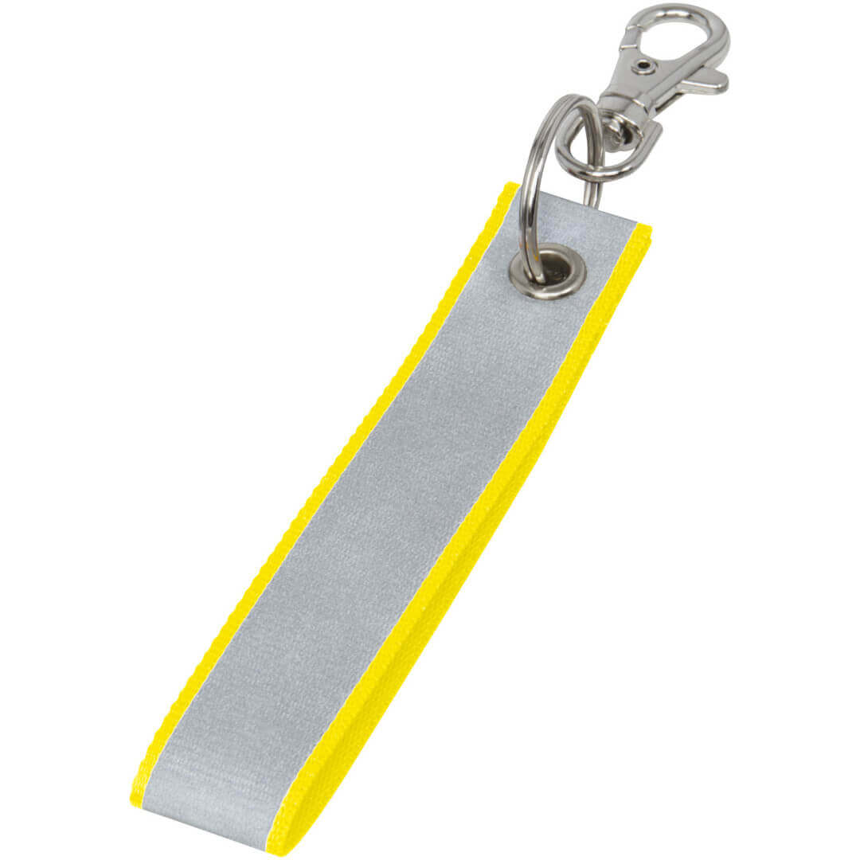  *fotografia je ilustračná |  | Vlastný návrh plnenia  (doplní uchádzač)  Požaduje sa uviesť skutočnú špecifikáciu ponúkaného predmetu zákazky – výrobcu, typové označenie a technické parametre.  V prípade číselnej hodnoty uviesť jej skutočnú hodnotu
Množstvo: | 3 000 ks
Výrobca:
Charakteristika: | reflexný prívesok (šnúrka) s kovovou karabínkou z reflexného materiálu, ktorý odráža svetlo alebo zo svietivého materiálu, ktorého stredom pozdĺž šnúrky je minimálne 1 cm reflexný strieborný pás
Materiál: | polyester
Rozmer: | dĺžka 8 cm (tolerancia na dĺžku + 3 cm), šírka 2 cm (tolerancia na šírku + 2 cm)
Farba: | výber z rôznych svietivých farieb (oranžová, červená, zelená, modrá, ružová)
Potlač: | jednofarebné logo a nápis
Položka č. 3 – Nafukovací balón |  | Vlastný návrh plnenia  (doplní uchádzač)  Požaduje sa uviesť skutočnú špecifikáciu ponúkaného predmetu zákazky – výrobcu, typové označenie a technické parametre.  V prípade číselnej hodnoty uviesť jej skutočnú hodnotu
Množstvo: | 9 000 ks
Výrobca:
Materiál: | guma
Rozmer: | 200 mm (tolerancia +/-10 mm)
Farba: | výber z rôznych farieb (biela, žltá, červená, modrá, zelená, ružová)
Potlač: | jednofarebné logo
Položka č. 4 - Drevená ceruzka s gumou |  | Vlastný návrh plnenia  (doplní uchádzač)  Požaduje sa uviesť skutočnú špecifikáciu ponúkaného predmetu zákazky – výrobcu, typové označenie a technické parametre.  V prípade číselnej hodnoty uviesť jej skutočnú hodnotu
Množstvo: | 9 150 ks
Výrobca:
Materiál: | drevo
Rozmer: | ø 0,7 cm x 19 cm  (tolerancia dĺžky +/- 2 cm)
Farba tela ceruzky: | biela alebo natural
Potlač: | farebný nápis
Položka č. 5 – Reflexná samolepka v tvare kruhu s potlačou |  | Vlastný návrh plnenia  (doplní uchádzač)  Požaduje sa uviesť skutočnú špecifikáciu ponúkaného predmetu zákazky – výrobcu, typové označenie a technické parametre.  V prípade číselnej hodnoty uviesť jej skutočnú hodnotu
Množstvo: | 6 000 ks
Výrobca:
Charakteristika: | reflexná samolepka v tvare kruhu
Materiál: | plast
Rozmer (priemer): | ø 5 cm (tolerancia na rozmer + 1 cm)
Farba samolepky: | strieborná
Potlač: | jednofarebné logo
Položka č. 6 - Pero |  | Vlastný návrh plnenia  (doplní uchádzač)  Požaduje sa uviesť skutočnú špecifikáciu ponúkaného predmetu zákazky – výrobcu, typové označenie a technické parametre.  V prípade číselnej hodnoty uviesť jej skutočnú hodnotu
Množstvo: | 6 000 ks
Výrobca:
Materiál: | recyklovaný papier, plast
Rozmer (dĺžka pera): | 14 cm (tolerancia na rozmer +/- 1 cm)
Farba pera: | natural, farebné plastové doplnky
Náplň pera: | modrá
Potlač: | jednofarebný nápis
Položka č. 7 - Zápisník z recyklovaného papiera formátu A6 |  | Vlastný návrh plnenia  (doplní uchádzač)  Požaduje sa uviesť skutočnú špecifikáciu ponúkaného predmetu zákazky – výrobcu, typové označenie a technické parametre.  V prípade číselnej hodnoty uviesť jej skutočnú hodnotu
Množstvo: | 2 000 ks
Výrobca:
Charakteristika: | zápisník formátu A6 z recyklovaného papiera, pevný kartónový obal, 60 linajkových strán
Materiál: | recyklovaný papier/plast
Rozmer: | 10 cm x 14,5 cm x 0,5 cm (tolerancia rozmerov +/-2 cm)
Potlač na obale zápisníka: | jednofarebné logo
Položka č. 8 - Nákupná taška z netkanej textílie |  | Vlastný návrh plnenia  (doplní uchádzač)  Požaduje sa uviesť skutočnú špecifikáciu ponúkaného predmetu zákazky – výrobcu, typové označenie a technické parametre.  V prípade číselnej hodnoty uviesť jej skutočnú hodnotu
Množstvo: | 3 000 ks
Výrobca:
Charakteristika: | nákupná taška z textílie s dlhými uškami
Materiál: | netkaná textília
Rozmer: | 35 cm x 40 cm  (tolerancia rozmerov + 5 cm)
Farba: | jednofarebná - na výber z mixu farieb: hnedá, tmavozelená, petrolejová, šedá, krémová, čierna
Potlač: | jednofarebné logo
Položka č. 9 - USB nabíjací kábel na mobil |  | Vlastný návrh plnenia  (doplní uchádzač)  Požaduje sa uviesť skutočnú špecifikáciu ponúkaného predmetu zákazky – výrobcu, typové označenie a technické parametre.  V prípade číselnej hodnoty uviesť jej skutočnú hodnotu
Množstvo: | 3 000 ks
Výrobca:
Charakteristika: | Vstup: USB A  Výstup: USB C, micro USB, Apple/iPhone
Materiál: | plast, kov
Farba: | jednofarebný, čierna alebo biela
Potlač: | jednofarebné logo

Logá, znaky a texty grafického prevedenia budú úspešnému uchádzačovi poskytnuté po uzatvorení zmluvy. Verejný obstarávateľ následne požaduje predloženie náhľadu grafického návrhu pred zahájením realizácie grafického prevedenia za účelom odsúhlasenia požadovaného vizuálu.

Táto časť súťažných podkladov bude tvoriť neoddeliteľnú súčasť kúpnej zmluvy ako príloha č. 1, ktorú uzatvorí verejný obstarávateľ s úspešným uchádzačom.

